第５４号 発行日：平成２８年４月２９日
（一社）日本労働安全衛生コンサルタント会埼玉支部
・℡ ０４８－６４９－８６１７ ・Fax ０４８－６４９－８６１８
・〒 ３３０－０８０４ さいたま市大宮区堀の内町１－１１６－１ 安藤ビル３F
・支部URL http://www11.plala.or.jp/saicon/

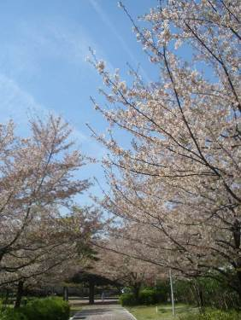
今年の桜の開花期間は、暖かい日と寒い日が交互に訪れて比較的長い期間続き、花見も各所で盛んに行われていました。これからは、桜前線が、東北、北海道へと移動し各地の桜の名所も盛んにニュースで紹介されるところと思います。ところが、その気分も一掃するニュースが飛び込んできました。熊本県熊本地方を震源とする震度7の地震が発生し、その後も余震が続く中、2日後未明には、熊本県を震源とする阪神大震災と同規模のマグニチュード7.3の地震が発生し、その後も、強い地震が断続的に発生し、各所に甚大な被害が拡大しています。来年4月の消費税率10%への引き上げが議論される中、この地震災害の影響により消費経済の低迷が起こらないことが望むまれます。 今年度埼玉支部は、役員の改選が6月に行われ新しい役員も加わった新体制の下で、支部活動が一層活発に行われることが期待されます。これから、日に日に木々が芽吹く時季となります。皆様方もご健康に気を付けご活躍くださるようご祈念申し上げます。
（事務局広報グループ）

ニュースの主な内容
■研修グループだより
（１）平成28年3月31日（木）武蔵浦和コミュニティセンターにて第106回研修会が開催されました。
①昨年、ストレスチェック制度が施行されましたので、中田恵久子会員より「ストレスチ
ェック制度について」と題して、推進上で留意すべき問題点、注意点等をお伺いしました。プライバシーの保護と不利益取扱いの防止を図りながら、事前の準備、教育を十分に行って理解を得て推進することの重要性を学びました。
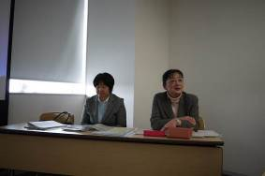
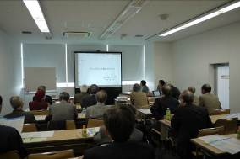
②赤木勝会員は、「ILOｺﾝﾄﾛｰﾙﾊﾞﾝﾃﾞｨﾝｸﾞ（厚労省版支援システムを活用）」と題して、厚労省の支援システム（コントロールバンディング）を用いたリスクアセスメント例をウェブ上で実施し、わかり易くご教示いただきました。さらに取扱量を数値化して、揮発性や換気、保護具等の既存対策を修正した後のばく露レベルを推定し、リスク評価を行う方法を紹介されました。
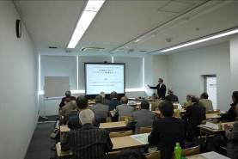
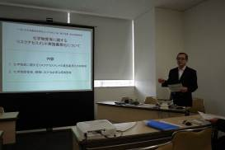

（２）平成28年４月22日（金）～23日（土）「春の見学会と懇親会」が行われました。
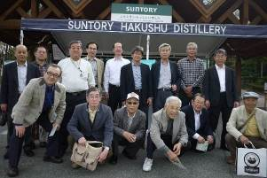
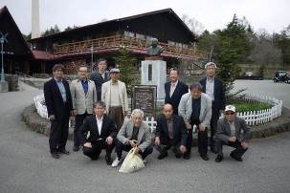
今回は、山梨県にあるサントリー天然水南アルプス白州工場を訪問しました。
天然水を育む南アルプスの豊かな自然環境の映像紹介と「天然水」の自動製造ライン（無菌
環境下でのボトリングなどは、ライブ映像）を見学しました。最終的には人の五感で品質を
管理しているとのことでした。その後、清里の宿に移動し、旬の野菜や山梨の食材を取り入
れた前菜やデザートをビュッフェ形式で堪能し、美味しいメイン料理を楽しみながら懇親を
深めました。
（研修グループ長 中澤富夫）

■事務局だより
（1）平成27年度4第回臨時理事会が2月20日（土）に開催されました。
議題は以下の通りです。詳細は支部事務所書架のファイル「議事録」をご閲覧下さい。
①報告事項
・活用の手引きについて、コスト削減の検討、及び内容等について今後検討する。
・研修会を3月31日、見学研修会を4月22日～23日予定。
・相談件数31件（本日現在）
・JP関東支部4件。
・事業部会会員の退会：和田氏退会で特別会員となりました。
・厚生労働省受託事業
社会福祉施設：13件完了、飲食業：13件完了
・南関東ブロック会議：会場はホテルブリランテ武蔵、9月16日（金）予定
②審議事項
・支部長選挙開票
有効数25票（送付数29）
支部長：赤木氏（12票）（継続）
監事 ：平氏（7票）（継続）、片倉氏（10票）（継続） となりました。
（2）平成27年度第5回臨時理事会が4月3日（土）に開催されました。
①報告事項
・厚生労働省受託事業の本部からの謝金振込が完了しました。
②審議事項
・H27年度安全衛生特別指導事業場集合指導に関して
・南関東ブロック会議の担当役割について
・総会の役割分担について
・JP関東支社が契約できました。
次回は5月7日（土）に開催予定です。
（3）埼玉労働局よりの通達（周知要請等）
文書は支部事務所の「供覧ファイル」に綴ってあります。
（Ctrlキーを押しながら、次の文を左クリックすると見ることができます。）
・有害物ばく露作業作業報告対象物（平成28年対象・平成29年報告）について
（埼労発基0107第5号 平成28年1月7日）
・転倒災害の防止に向けた取組について（協力要請）
（埼労発基0120第2号 平成28年1月20日）
・交通労働災害防止に向けた取組について
（埼労発基安全課長 平成28年1月20日）
・派遣労働者に対する安全衛生教育の実施等安全衛生の確保について
（埼労発基安全部長 平成28年3月3日）
・平成28年の職場における熱中症予防対策の重点的な実施について
（埼労発基0308第1号 平成28年3月5日）
・緊急労働災害防止対策の徹底について
（埼労発基0303第1号 平成28年3月7日）
・埼玉労働局「雇用環境・均等室」の設置について
（埼労発基0406号 平成28年4月6日）
・労働安全衛生法施行令の一部を改正する政令及び労働安全衛生規則の一部を改正
する省令の施行について （埼玉労働局長 平成28年4月13日）
・埼玉県内の死亡労働災害発生状況 （平成28年4月20日 現在）

■事業部会員への新入会員のお知らせ
・真埼伸一郎さん、露木英明さんが新しく入会されました。

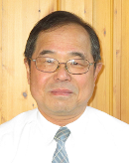 | 氏名 | 真崎 伸一郎
 | 種類 登録番号 | 安全 化 第534号
事務所名称及び住所を記載：中小たすく労働安全コンサルタント事務所 〒360-0033 熊谷市曙町1-27-2
E-mail; tyushotasuku@gmail.com
TEL/FAX 048-527-3987
資格・その他
RSTトレーナー、衛生管理者、ISO14001審査員補、公害防止管理者、電験3種、電工2種、危険物取扱者、測量士補、作業環境測定･宅建･環境計量士試験合格
専門事項 特許 著書その他特筆すべき事項
- 安全システム構築支援
- 安全衛生教育（職長教育等）の支援
- 安全衛生の診断、その結果の解析と提言、及び、安全衛生の改善、ならびに、経営戦略からみた安全衛生管理の助言
安全活動を切り口として、組織運営の支援をしたいと思います。
その他備考
私は、その他製造業に勤務し、安全、品質、生産、化学物質管理、電気主任技術者等の仕事に従事してきました。また、労働安全衛生マネジメントシステムの構築により、１１事業所の安全管理・内部監査を行ってきました。環境マネジメントシステム構築・１１事業所統合を行い、2015年版（ﾊｲﾚﾍﾞﾙｽﾄﾗｸﾁｬｰ対応）も構築中です。ISO14001審査員補資格は2015年版に更新しました。構内の受電装置の管理者・省エネ法の届出等も行っています。これらの経験から、安全管理を基本とし無駄のない総合的管理を目指し、多くの課題解決の相談に乗れるよう取り組みたいと思います。

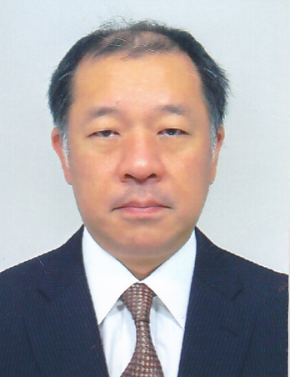 | 氏名 | 露木 英明
 | 種類 登録番号 | 工 第677号
事務所名称及び住所：
露木労働衛生コンサルタント事務所
〒332-0026 埼玉県川口市南町1-13-25-417
E-mail; hide_4msnhottomeilu-at20060319@hotmail.co.jp
TEL/FAX 048-255-4184/同左
資格・その他
危険物取扱者（甲種）、作業環境測定士（有機溶剤）など

専門事項 特許 著書その他特筆すべき事項
化学物質管理

その他備考
某石油元売会社に勤務しています。潤滑油製品の開発、化成品の試験分析、本社安全管理部署での勤務などを経て、現在はガソリンスタンドの解体工事/土壌浄化工事に関わる業務に従事しています。
将来に向けて研鑽を積みたく入会しました。どうぞよろしくお願い申し上げます。

■最近の報道より
・2月24日 日航機165人緊急脱出 新千歳空港 エンジンから煙（讀賣新聞）
23日午後3時10分頃、北海道の新千歳空港で、離陸前の日本航空3512便の右エンジンから煙が出て、乗客159人と乗務員6人が脱出用シューターを使って緊急脱出した。乗客の男女4人が腰の痛みを訴えるなどの軽症。国の運輸安全委員会は、事故につながりかねない「重大インシデント」として調査を始めた。
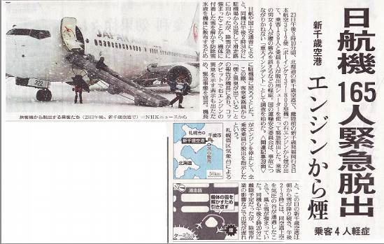

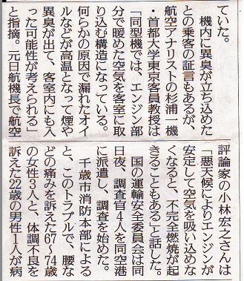
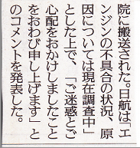

・4月10日 石綿調査補助終了へ （讀賣新聞）
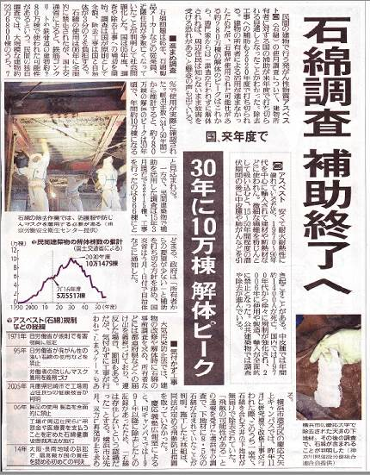
民間の建物で行う発がん性物質アスベスト（石綿）の使用調査について、建物所有者に対する国の補助が来年度で打ち切られる見通しとなったことがわかった。除去工事への補助も2020年度で打ち切られる。建物の所有者による活用が進まなかったためだが、石綿が使用された可能性がある約280万棟の解体のピークはこれから。専門家からは「調査が行われずに解体されれば、周辺住民は知らないまま被害を受ける恐れがある」と懸念の声も出ている。
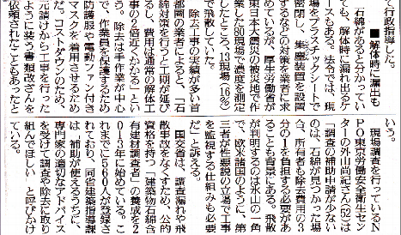

・4月16日 熊本 未明M7.3 震度6強続発 死者10人生き埋め情報 （讀賣新聞）
16日午前1時25分頃、熊本県を震源とする地震が発生し、熊本中央区や南阿蘇村、菊池市などで震度6強を観測した。大分県別府市では震度6弱、福岡県久留米市、佐賀市などで震度5強を記録。気象庁によると、震源の深さは約12㌔、地震の規模を示すマグニチュード（M）は7.3と推定される。同庁は、14日に震度7を観測したM6.5の熊本地震は前震で、今回が本震とみられると発表した。その後も、震度6強などの強い地震が断片的に発生し、震源も大分県にも拡大。熊本県は少なくとも10人が死亡したと発表した。
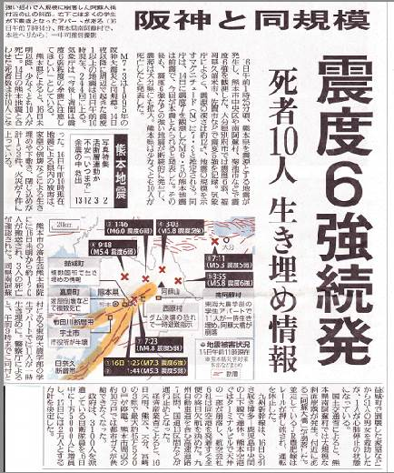
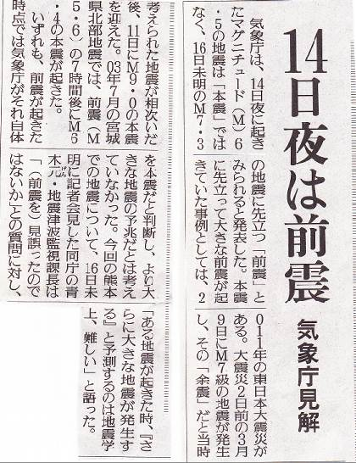

・4月23日 橋桁落下2人死亡 (讀賣新聞)
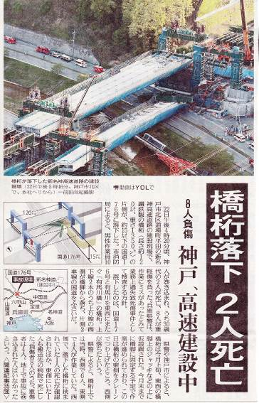
22日午後4時20分頃、神戸市北区道場町平
田の新名高速道路の建設現場で、鋼鉄製の橋桁
（長さ約120㍍、重さ1350㌧）の片側、約15㍍
下の国道176号に落下した。市消防局によると、
男性作業員10人が巻き込まれ、うち30歳代の2
人が死亡、8人が重軽傷を負った。兵庫県警は、作
業にミスがあったとみて業務上過失死傷事件とし
て捜査する方針。
落下したのは、国道176号と有馬川を東西にま
たぐ「有馬川橋」の橋桁。上下線2本のうち上り
線の西側が橋脚から落ち、片側2車線の国道をふ
さいだ。
県警や神戸市によると、橋桁は今月上旬、東西の
橋脚上のジャッキなどの上に仮設された。今月末ま
でに橋脚に固定する予定で作業が進められており、
この日は橋桁の東側をクレーンでつり上げたところ、
西側が落ちたという。

工事中の橋桁が落下する事故は過去にも起きている。
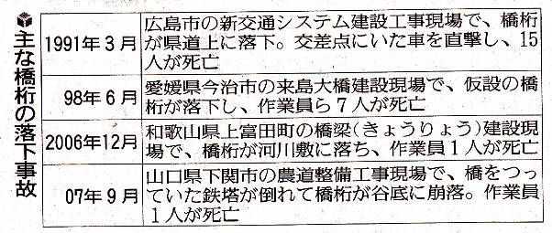

次号は７月中旬頃発行予定です。皆様よりの情報提供を期待しています。

